Тема: «Каша – сила наша»

Цель: Учить сравнивать совокупности предметов методом приложения. Углублять представления о свойствах, качествах и злаковых культур. Формировать представление детей о каше, как о полезном продукте на завтрак. Познакомить со свойствами воды и молока. Воспитывать интерес к предметам ближайшего окружения.

Задачи: Закрепить понятие «Столько же». Развивать интерес к исследованию, экспериментированию с водой и молоком. Развивать умение рассуждать, отвечать на вопросы. Развивать внимание, память, речь, логическое мышление, воображение.

Раздаточный материал: Картинки с заданием, сито, тарелки, стаканы, ложки на каждого ребенка, крупа.

Оборудование: салфетки, фартуки, косынки, стаканчики по числу детей (по 2 на каждого), ложечки, скатерти на столе, краска, картинки (кастрюля, сковорода, сок, вода, ложка, масло, молоко, сахар, соль, крупа)

Ход занятия

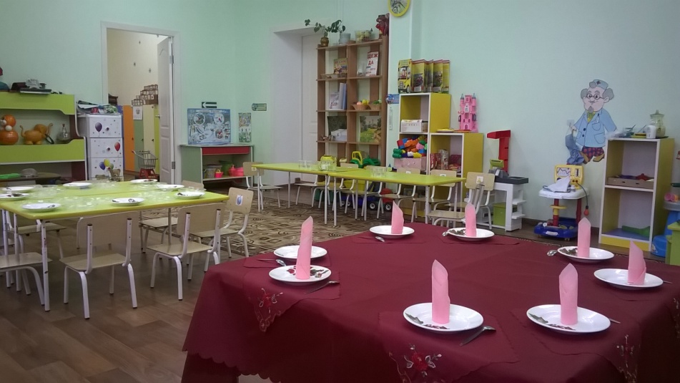

1. Организационный момент.

В: Ребята посмотрите сколько к нам пришло гостей. Давайте поздороваемся с ними.

Д: Здравствуйте.

В: ребята, а вы знаете какой скоро праздник?

Д: 23 февраля. Папин день.

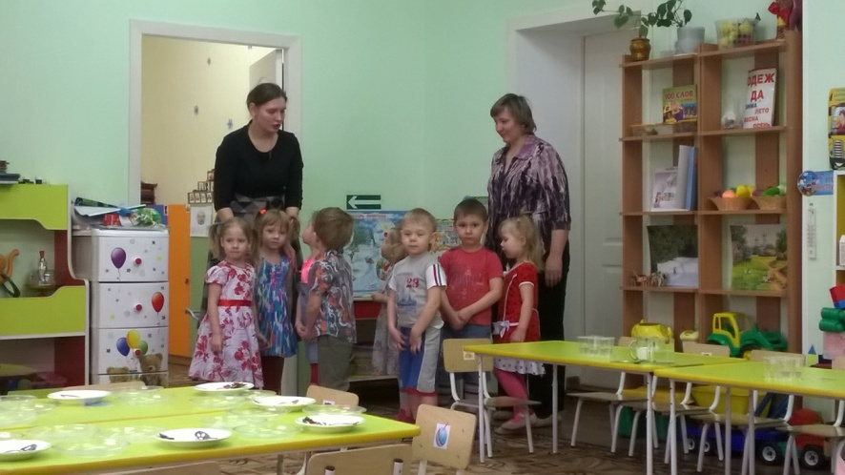

В: А какие у вас папы? (Ответы детей)

В: А вы хотите быть похожими на пап?

Д: Да.

В: А как вы ребята думаете, что нужно делать, чтобы быть сильными? (Ответы детей)

Воспитатель обобщает ответы детей.

2. Ход работы.

В: Молодцы! А еще ребята нужно хорошо кушать. Особенно кашу. Каша – это полезная еда, которая поможет вам стать здоровыми и сильными. Недаром говорят: «Каша – матушка наша».

В: А вы когда-нибудь видели, как мама или бабушка готовят кашу? (Ответы детей)

В: А вы хотите приготовить кашу? (Ответ детей)

В: А из чего можно приготовить кашу, вы знаете?

(Ответы детей)

В: Молодцы. Сейчас, я предлагаю вам пойти со мной, на необычную кухню. Посмотрите, у меня здесь много картинок, где нарисовано то, что необходимо для того, что бы приготовить кашу. Сейчас вам нужно выбрать и принести мне нужную картинку.

Картинки с изображением: крупы, молока, сахара, соли, масла, кастрюли, ложки, сок.

В: А вы сами бы хотели приготовить кашу? (Ответы детей)

В: А прежде чем приступить приготовлению я вас превращу в маленьких поварят.(воспитатель произносит волшебные слова). Но это еще не все, вам нужно одеть фартук и косынку. (воспитатель одевает фартук и косынку). Отправляемся в путь.

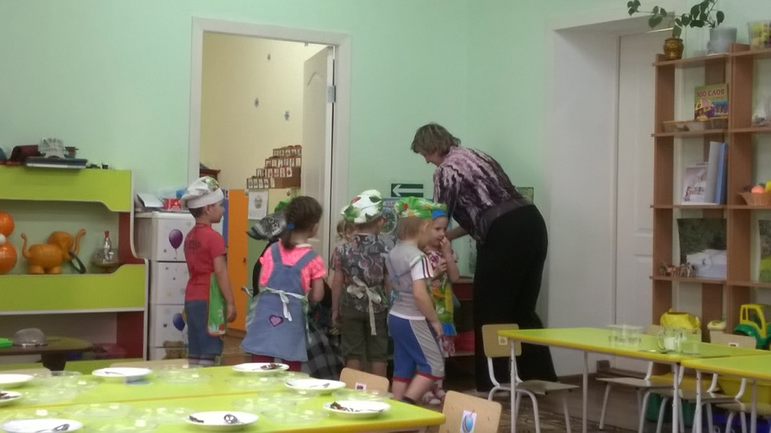

Д: Да.

В: Вот и первая остановка «Кухня».

Дети вместе с воспитателем заходят в приемную.

В: Посмотрите у меня на кухне, для вас приготовлены кастрюли с ложками. Я хочу посмотреть, как вы умеете правильно набирать крупу в ложки и считать их. Сейчас я вам раздам карточки, посмотрите, на них нарисованы кастрюля и пустые ложки. Сейчас вы меня внимательно послушайте.

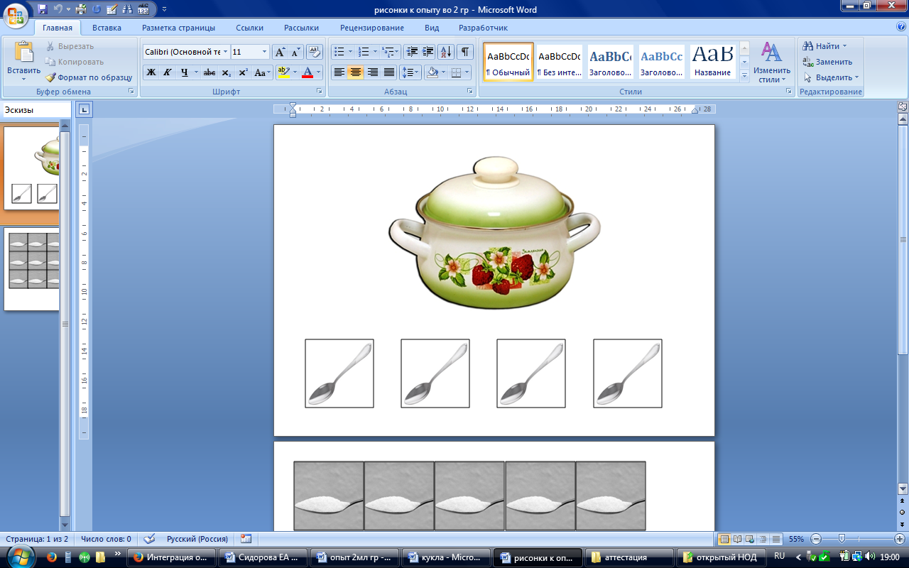

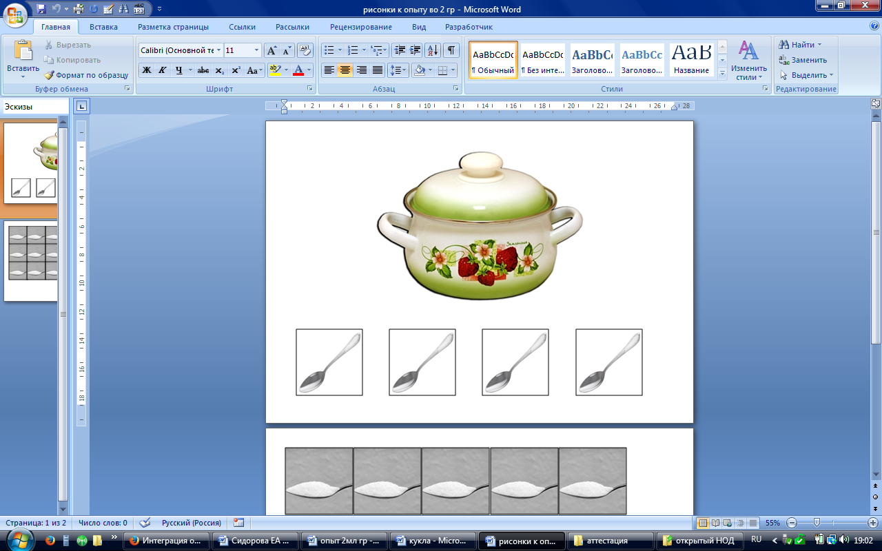

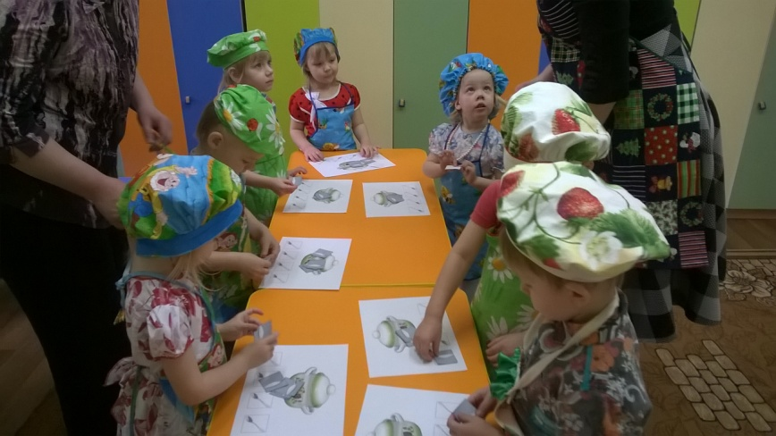

В: Молодцы, вы справились с заданием. За выполненное задание вот вам кастрюля и ложка.

Кастрюлю и ложку складываются в корзинку.

В: Чтобы отправиться дальше, отгадайте загадку.

Белая водица

Всем нам пригодится.

Из водицы белой

Все, что хочешь делай:

Сливки, простоквашу,

Масло в кашу нашу,

Творожок на пирожок.

Кушай, маленький дружок!

Ешь да пей,

Гостям налей,

И коту не пожалей! (молоко)

В: правильно, это молоко.

В: Я предлагаю отправиться в лабораторию, где проводят опыты с молоком.

В: А молоко какого цвета?

Д: белое

Воспитатель ставит перед детьми два стаканчика: один с водой, другой – с молоком

В: правильно. У меня есть два стакана. Как вы думаете, что в этих стаканах?

Д: правильно. Вода и молоко.

В: правильно. Покажите в каком стакане вода. (дети показывают)

В: правильно. Я в каждый из стаканчик опущу ложку.

Воспитатель в оба стаканчика кладет ложку

В: В каком из стаканчике видна ложка? (ответы детей)

В: Правильно, в стаканчике с водой. Как вы думаете, почему в этом стаканчике видна ложка?

Д:Вода прозрачная, а молоко — нет.

Перед детьми стоят подносы со стаканами воды и молока, каждый ребенок берет себе по стаканчику с водой.

В: Ребята, а какого вода вкуса? А есть ли у воды запах? Давайте понюхаем воду… А теперь давайте попробуем воду. Что мы можем сказать про вкус и про запах? (выслушиваем ответы детей) Правильно, вода не имеет вкуса и запаха.

В: У нас в стаканах молоко, а в баночках находятся пищевые красители разных цветов. Мы сейчас насыплем немного красителя и посмотрим, как молоко играет с ним. Возьмите в ложечки немного красителя любого цвета, какой вам нравится, и насыпьте его в молоко. Посмотрите, что происходит? (ответы детей)

В: Краситель струйками бежит вниз. На что это похоже? (на салют)

В: Что нужно сделать, чтобы наш салют был разноцветным? (добавить другие цвета) .

В: Посмотрите, ребята, как красиво! А что происходит на поверхности молока? (все перемешалось, получился красивый узор)

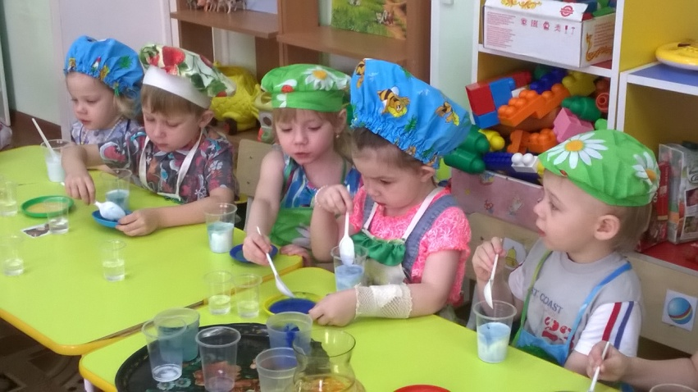

В: А еще на донышке смешался краситель!

В: Хотите посмотреть, как окрашенное молоко играет в прятки? (да)

В: Возьмите пипетки и капните на ваш рисунок моющее средство. (объяснить как пользоваться пипетками) .

В: Посмотрите, краска прячется, убегает в стороны. Видите?

В: Молодцы. Вот вам молоко. А за эксперимент вот вам мало.

В: а что бы быть ссыльным и здоровым нужно делать зарядку. Становитесь на зарядку.

Мы устали, засиделись

Мы устали, засиделись,

Нам размяться захотелось. (одна рука вверх, другая вниз, рывками менять руки)

То на стену посмотрели,

То в окошко поглядели.

Вправо, влево поворот,

А потом наоборот. (повороты корпусом)

Приседанья начинаем,

Ноги до конца сгибаем.

Вверх и вниз, вверх и вниз,

Приседать не торопись! (приседания)

И в последний раз присели,

И на коврик тихо сели. (дети садятся)

В: Вот вам сахар и соль

В: ребята давайте посмотрим что у нас есть для приготовления каши.

Смотрят в кастрюлю, перечисляют.

В: у нас все есть для приготовления каши?

Д: нет.

В: а чего не хватает?

Д: крупы.

В: да, без крупы кашу нам не сварить.

Дети вместе с воспитателем подходят к Поваренку.

В: ребята вы знаете кто это? (ответы детей).

В: тогда давайте знакомиться.

Знакомство.

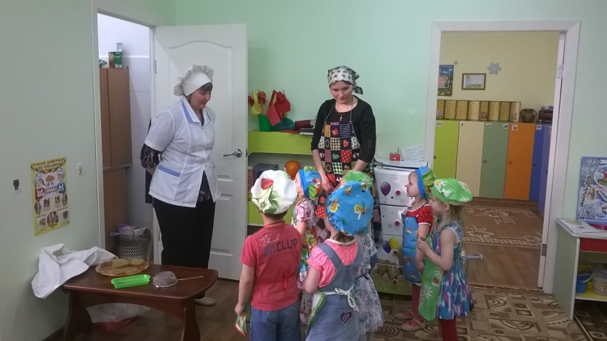

П: а зачем пришли?

Д: за крупой.

П: А вы знаете какая бывает крупа?

Д: манная, рисовая, гречневая, пшеничная, перловая.

П: молодцы. А вы знаете как выглядят эти каши?

Д: да.

П: а это мы сейчас проверим.

Поваренок показывает пакетик с крупой (манная крупа/рис/гречка/пшено) дети называют крупу

Д: манка.

В: давайте рассмотрим ее? Какого цвета, размер,

В: А какую кашу варят из манной крупы?

Д: манную.

Каша из риса – рисовая каша

Каша из гречки – гречневая каша

Каша из пшена – пшеничная

Каша из манки – манная

Каша из кукурузы – кукурузная

Каша из перловки – перловая

П: какие молодцы! Дам я вам крупу.

Заходит на кухню за крупой. Раздается грохот. Выходит поваренок с тарелкой в руках

П: ребята я хотел дать вам крупы, но она у меня вся перемешалась.

В: не расстраивайся, мы поможем тебе разделить. Ребята поможем.

Д: да.

В: ребята, а какая крупа смешалась?

Д: манка и рис.

В: Подумайте, как же можно отделить одну крупу от другой? ( Ответы и предположения  детей)

Дети встают вокруг стола, воспитатель на против столом.

Дети пробуют перебрать крупы  руками.

В: Ребята,  если мы с вами будем отделять рис от манки руками, это будет очень долго и займет очень много времени.

(Для проведения опытов и экспериментов у нас есть предметы помощники.) у меня есть помощники. Вот они перед вами. (Большое и маленькое сито, дуршлаг  обычный и из кукольной посуды.) Какие из этих предметов смогут нам помочь? Как вы думаете? ( Ответы и предположения детей)

Насыпая, крупы в дуршлаг (из кукольной посуды и обычный) дети наблюдают, что  обе крупы  проходят через отверстия этой посуды. Делают вывод, что эти предметы не подходят для отделения одной крупы от другой.

Затем дети предлагают взять сито. Педагог насыпает ложкой крупу в сито, а дети наблюдают, что манка проходит через отверстия сита, а рис остается в нём.

Ребята, сможете вы теперь помочь Поваренку?

Д: Да.

В: Какой же предмет вам поможет его выполнить?

Д: Сито

Проходите к столам. Можете приступать к выполнению задания.

Ложечкой насыпайте смешанную крупу в сито и просеивайте её над тарелочкой, рис высыпайте в пустой контейнер.

( У каждого ребенка на столе контейнер со смешанной крупой, сито,     пластмассовая ложечка, тарелка для манки, контейнер для риса) Дети работают самостоятельно за столами

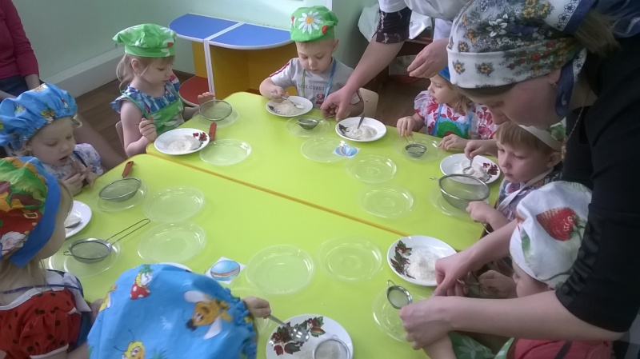

В: Какие вы молодцы.

П: Спасибо ребята что помогли без вас я бы не справился. За вашу помощь я даю вам крупу.

ВиД: спасибо.

В: Ребята теперь у нас все есть для приготовления каши?

Д: да.

В: вспомним, какие продукты необходимы для варки каши.

Д: молоко, соль, сахар, крупа, масло.

В: А теперь я предлагаю вам поиграть в игру «Варим кашу». Сделайте круг. Каждому ребенку дается стаканчик с одним из ингредиентов, воспитатель называет у какой ингредиент. Это наша горшок. А буду называть продукты, как только услышите название своего продукта выходите во внутрь круга и высыпаете или выливаете его в кастрюлю.

Раз, два, три,

Кашу нашу горшок вари!

Мы внимательными будет,

Ничего не позабудем!

Наливаем молоко…

Мы внимательными будет,

Ничего не позабудем!

Сыпем соль…

Сыпем сахар…

Ложем масло.

Мы внимательными будет,

Ничего не позабудем!

Насыпаем крупу…

Все продукты поместили.

Каша варится: «Пых – пых!»

- Для друзей и для родных.

А теперь все друг за другом

Размешаем кашу кругом!

И попробуем ка нашу

Вместе сваренную кашу!

Её вместе поедим,

Всех – всех кашей угостим.

Ведь варилась – то: «Пых – пых!»

- Для друзей и для родных

Каша – это сила, каша – это ум.

Ешь на завтрак кашу,

И расти большим»

В: А кастрюля у меня не простая, а волшебная. Давайте произнесем волшебные слова.

Воспитатель произносит волшебные слова, дети движутся по команде воспитателя с закрытыми глазами. В это время кастрюлю подменили.

В: Вот и сварилась наша каша, попробуйте какая она получилась?

Д: Да

В: Тогда снимем фартуки и косынки. (дети снимают фартуки и косынки)

В: А перед едой что нужно сделать?

Д: Вымыть руки

В: Правильно. Идем мыть руки.

Пока дети моют руки со столов убирается и расставляется каша.

Дети идут мыть руки. В это время накрывается на стол. Садятся за стол едят кашу.

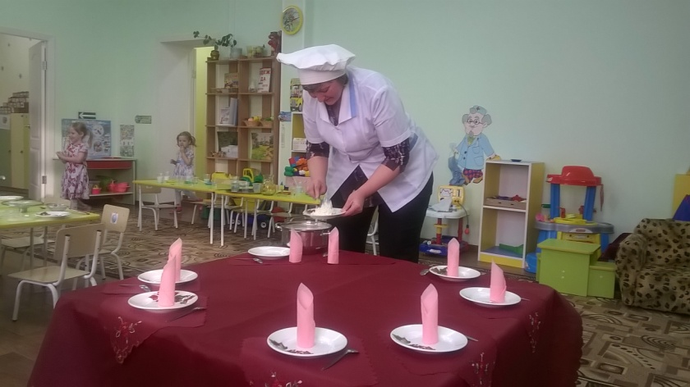

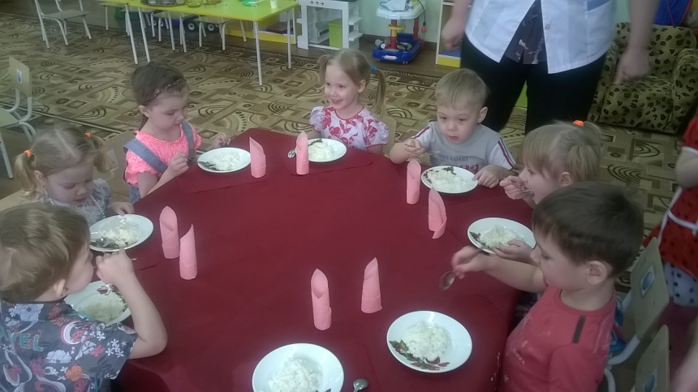

3. Итог.

В: Ребята, какие крупы мы с вами отделяли?

Д: Манку и рис

В: Какой предмет «помощник» нам помогал?

Д: Сито

В: Какая крупа проходила через сито, а какая оставалась в нём?

В: Почему манная крупа проходила через сито, а рис в нём оставался?

Д: Манка очень мелкая, а рис крупный

Дети садятся за стол

В: Какая у нас получилась каша (вкусная, сладкая, солёная, жидкая, густая, вязкая).

В: Какая каша у вас самая любимая?

В: Чем полезна каша? (каждая каша по-своему вкусна и полезна, в ней много витаминов полезных для здоровья и роста детей).